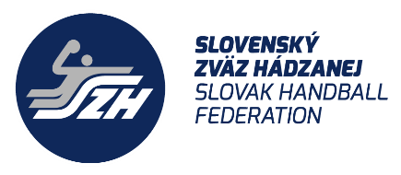
MHK Bytča, HK Slávia Partizánske, HK AS Trenčín, ŠA Trenčín, SMF-HK Žilina

Zo dňa
2.decembra 2023
Vec: Pozvánka na zraz

Na návrh regionálneho trénera regiónu Trenčianskeho a Žilinského kraja pozývame hráčku/ky Vášho klubu na akciu regionálneho družstva Talent programu v kategórii ročníkov 2008 a 2009, ktorá sa uskutoční v termíne 6.decembra a 9.decembra 2023 nasledovne:

Program:
6.decembra
Zraz o 16:45 hod pri Športovej hale v Predmieri.
Tréning od 17:00 hod
Odchod domov o 18:40 hod.

9.decembra
Turnaj 4 krajov v športovej hale na Rosinskej ceste 4 v Žiline. Zraz o 8:30 hod v hale, ukončenie turnaja o 17:30 hod.

Pozvané hráčky na zraz:

MHK Bytča: Kristína Göregová (P), Ema Augustínová (B), Kristína Sekáčová (ĽS), Lucia Valientová (SS)
MHáK Martin/SMF-HK Žilina: Veronika Chrenková (PK)
HK AS Trenčín: Darina Nebusová (ĽS/PS), Liliana Krížková (P), Karin Ivaničová (PK)
ŠA Trenčín: Mária Mistríková (PS)
SMF-HK Žilina: Mária Bartková (ĽS), Anna Šubjaková (P), Terézia Matisová (B), Viktória Benedigová (SS), Michaela Ďuranová (SS-PS), Emma Mistríková (PK, PS), Adela Učníková (ĽK)
HK- Slávia Partizánske: Simona Morávková (ĽK)

Cestovné: Nebude preplatené.

Prines si so sebou: tréningové oblečenie (biele tričko a čierne tričko), športovú obuv do haly, loptu, fľašu na vodu, preukaz poistenca, zápasové chrániče individuálne, teplakové klubové súpravy

Poznámka: Keď sa nemôžete z vážnych dôvodov akcie zúčastniť, obratom to oznámte trénerovi družstva na email: rntbartkova@gmail.com a regionálnemu manažérovi na email: klacanskyewto@gmail.com
Žiadame kluby, aby informovali hráčky o konanom zraze.

Tešíme sa na spoluprácu.

S pozdravom,

Mgr. Renáta Bartková
Regionálny tréner SZH – region stred

